Spec Tracking Number: PIS2114

Data Security Requirement
Document Owner
This specification is owned by:
Zheng Pan
Infotainment Group, ELEC, PATAC
+86 21 50165294
pan_zheng@patac.com.cn

目录
1 需求概述 4
1.1 背景价值 4
1.2 名词解释 4
1.3 功能全景 5
2 需求列表 6
3 需求描述 6
3.1 数据安全大协议授权 6
3.1.1 授权弹窗 7
3.1.2 授权状态 8
3.1.3 常驻显示 9
3.2 敏感信息授权 9
3.2.1 授权弹窗 10
3.2.2 授权设置项 10
3.2.3 授权状态 11
3.2.4 敏感信息持续收集过程显示 12
3.3 车内数据收集硬件权限 13
3.3.1 授权弹窗 13
3.3.2 授权状态 13
3.4 图像匿名化要求 14
4 系统需求 14
4.1 开机时序相关 14
4.2 账号相关 14
4.3 开机自启动功能/应用要求 14
4.4 弹窗显示策略 14
4.5 弹窗控制策略 15
4.6 APU相关 15
4.7 相关标定 17
4.8 系统更新需求 17
4.8.1 OTA更新 17
4.8.2 USB更新 18
4.9 数据埋点需求 18
5 附录 18
Reference 19
Revision Log 20

需求概述

背景价值
基于数据安全法规，针对车内数据采集、收集过程，新增合规需求。

名词解释
个人信息^{[1]}：以电子或者其他方式记录的能够单独或者与其他信息结合识别特定自然人身份或者反映特定自然人活动情况的各种信息。Personal Information，下记PI。
注1 ：个人信息包括姓名、出生日期、身份证件号码、个人生物识别信息、住址、通信通讯联系方式、通信记录和内容、账号密码、财产信息、征信信息、行踪轨迹、住宿信息、健康生理信息、交易信息等。

敏感个人信息^{[1]}：一旦泄露、非法提供或滥用可能危害人身和财产安全，极易导致个人名誉、身心健康受到损害或歧视性待遇等的个人信息。Sensitive Personal Information，下记SPI。
注1：敏感个人信息包括身份证件号码、个人生物识别信息、银行账户、通信记录和内容、财产信息、征信信息、行踪轨迹、住宿信息、健康生理信息、交易信息、 14岁以下（含）儿童的个人信息等，举例见下表1.1。
表1.1 敏感个人信息举例
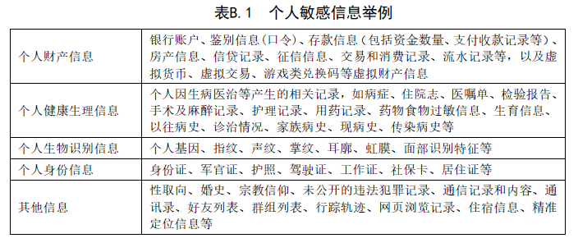
个人信息主体：个人信息所标识或者关联的自然人。

个人信息控制者：有能力决定个人信息处理目的、方式等的组织或个人。

收集：获得个人信息的控制权的行为。
注1：包括由个人信息主体主动提供、通过与个人信息主体交互或记录个人信息主体行为等自动采集行为，以及通过共享、转让、搜集公开信息等间接获取个人信息等行为。
注2：如果产品或服务的提供者提供工具供个人信息主体使用，提供者不对个人信息进行访问的，则不属于本标准所称的收集。例如，离线导航软件在终端获取个人信息主体位置信息后，如果不回传至软件提供者，则不属于个人信息主体位置信息的收集。
VCU：virtual cockpit Unit，智能座舱娱乐主机。
APU：Assist Passenger Unit，后排娱乐主机。
STR：Suspend To RAM.
系统启动：包括冷启动和STR恢复。
VCU单次生命周期：从冷启动或STR恢复到系统关机或STR休眠的单次生命周期。
VCD：Virtual Cockpit Display，中控显示屏
FPD：Front Passenger Display，前排副驾显示屏
RID：Roof Info Display，吸顶屏
RSI：Rear Seat Infotainment，头枕屏

功能全景
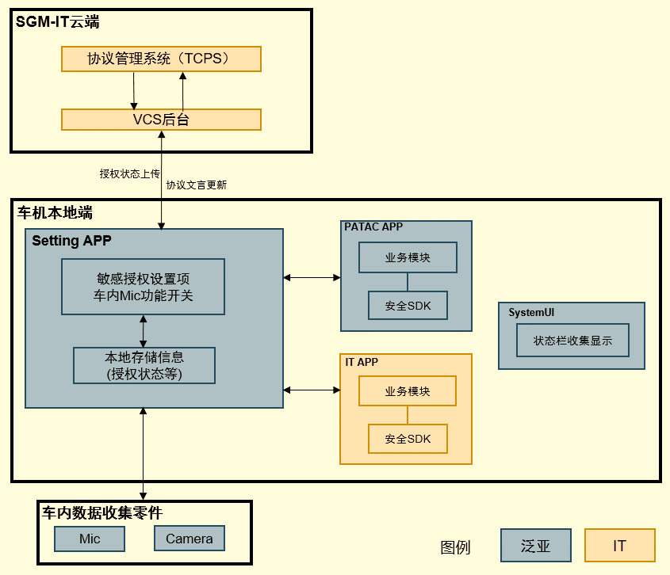（删除）

图1-1 VCU数据安全系统方案框图（仅供参考，以实际设计为准）

文档说明
本文档通过功能ID的形式对数据安全的子功能进行了标记，以便于查找和阅读。
标记格式为：
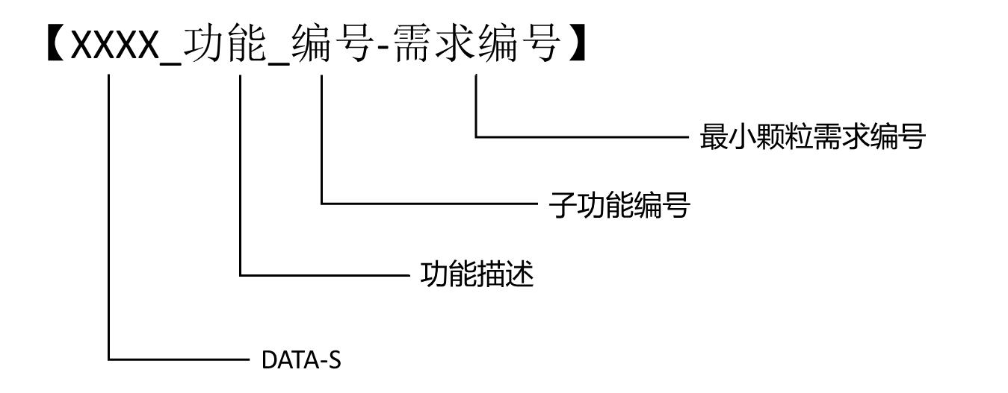

其中：
  - XXXX_主功能_编号：子功能ID
  - XXXX_主功能_编号-需求编号：需求ID

需求列表
（细分并描述需求的主要功能模块，列出功能模块的优先级：1，2，3，1最低，3最高。）

Main Feature | Feature ID | Subfeature | Description | Priority
数据安全大协议授权 | DATA_S_Protocol_1 | 数据安全大协议授权 | 个人信息授权弹窗 | 3
敏感信息授权 | DATA_S_Autho_1 | 敏感信息授权弹窗 | 敏感信息收集的授权弹窗 | 3
敏感信息授权 | DATA_S_Autho_2 | 敏感信息授权设置 | 各app敏感信息授权状态的设置项 | 3
敏感信息授权 | DATA_S_Autho_3 | 状态栏显示敏感信息收集过程 | 按敏感信息种类，状态栏显示对应图标，表示当前正在收集 | 2
敏感信息授权 |  | 本地功能权限设置项 | 车内传感器(Mic、Camera)的本地功能开关 | 3
敏感信息授权 | DATA_S_Autho_4 | 授权状态上传 | 授权状态需上传至IT后台 | 1
图形匿名化要求 | DATA_S_Anony_1 | 图像/视频匿名化 | 上传前，需要对人脸及车牌进行匿名化处理 | 2
特例功能逻辑 | DATA_S_Special_1 | ADAS大数据回传 | 授权557 ADAS大数据回传 | 3

本文需求仅针对VCU内部应用，涉及：系统预装App（含系统自研，合作方，IT自研），后推App（IT自研，第三方）。

需求描述
功能以文字为准，具体显示以交互稿为准，总体显示策略参考PIS3073。
本需求仅针对车辆采集与唯一识别ID（如VIN、手机号、Device ID等）绑定的个人信息及敏感个人信息，上传至后台并由SGM处理的情况。

系统架构
针对隐私功能，以上各功能模块的主要分工如下：
应用分类 | 隐私功能分类 | 功能实现
⑴ Setting App | 云端交互 | 上传用户接受的数据安全大协议版本
⑴ Setting App | 云端交互 | 获取最新版本的数据安全大协议
⑴ Setting App | 数据安全大协议 | SGM协议条款的授权状态存储
⑴ Setting App | 数据安全大协议 | SGM协议条款的有效期管理
⑴ Setting App | 数据安全大协议 | 弹窗实现：  a）开机大协议弹窗（SGM协议条款+合作方协议条款）；  b）非开机大协议弹窗（形式1：仅SGM协议条款；形式2：SGM协议条款+合作方协议条款）
⑴ Setting App | 数据安全大协议 | SGM协议条款查看
⑴ Setting App | 数据安全大协议 | 合作方协议条款查看
⑴ Setting App | 敏感信息 | 所有应用的敏感信息授权弹窗实现
⑴ Setting App | 敏感信息 | 所有应用的敏感信息授权状态查看入口
⑴ Setting App | 敏感信息 | 所有应用的敏感信息授权更改入口
⑴ Setting App | ADAS大数据回传 | 授权弹窗
⑴ Setting App | ADAS大数据回传 | 授权有效期管理
⑴ Setting App | ADAS大数据回传 | 通知ADAS模块授权状态
⑵ 协议管理系统TCPS | 数据安全大协议 | 提供最新版本的数据安全大协议
⑵ 协议管理系统TCPS | 数据安全大协议 | 反馈用户接受的数据安全大协议版本有效性
*⑶ SGM App | 数据安全大协议 | 从setting查询SGM协议条款授权状态，并实现其隐私功能
*⑶ SGM App | 敏感信息 | 从setting查询敏感信息授权状态，并实现其隐私功能
*⑷ 合作方App | 数据安全大协议 | 从setting查询SGM协议条款授权状态，并实现其隐私功能
*⑷ 合作方App | 数据安全大协议 | 合作方协议条款的授权状态存储
*⑷ 合作方App | 数据安全大协议 | 合作方协议条款的有效期管理
*⑷ 合作方App | 数据安全大协议 | 提供合作方协议的授权状态到setting
*⑷ 合作方App | 敏感信息 | 从setting查询敏感信息授权状态，并实现其隐私功能
*⑸ 三方App | 数据安全大协议 | 从setting查询SGM协议条款授权状态，并实现其隐私功能
*⑸ 三方App | 三方应用内协议 | 三方应用内协议条款的授权状态存储
*⑸ 三方App |  | 三方应用内协议条款的有效期管理
*⑸ 三方App | 敏感信息 | 从setting查询敏感信息授权状态，并实现其隐私功能
⑹ System UI | 敏感信息持续收集过程显示 | 图标显示
⑹ System UI | 敏感信息持续收集过程显示 | 关联应用显示
⑺ Framework（埋点） | 数据安全大协议 | 从setting查询SGM协议条款授权状态，并实现其隐私功能
⑻ 聚合App | 数据安全大协议 | 从setting查询SGM协议条款授权状态，并实现其隐私功能
⑼ ADAS | ADAS大数据回传 | 从VCU获取ADAS大数据协议条款授权状态，并实现其隐私功能

*⑶，⑷，⑸的具体应用列表参照章节5。

数据安全大协议授权
数据安全大协议（简称为“大协议”）中，协议版本及协议名称（中英文）及协议URL支持云端配置、更新。
用户授权后，涉及APP可采集并上传个人信息。如用户拒绝授权或未授权，涉及APP无法采集并上传个人信息。

授权弹窗

弹窗框架

1）数据安全大协议的弹窗分为首次大协议弹窗和首次大协议未同意后，再次触发的非首次大协议弹窗。
2）在非首次大协议弹窗中，包含了两种情况：
    - 仅包含SGM协议条款；
    - 包含SGM协议条款+合作方协议条款（百度、高德等）。
3）SGM协议已经授权，应用触发的协议弹窗包含了两种情况：
    - 合作方大协议条款；
    - 三方应用内协议条款。
4）以上协议文本，需要同时支持中文和英文。

首次大协议弹窗
弹窗时机：
1）出厂首次进入系统（上图步骤⑴）的判断条件：车辆出厂首次进入系统或VCU恢复出厂设置；
2）当出厂首次进入系统后，需要显示“首次大协议弹窗”（上图步骤⑵），弹窗中显示的协议条款如下：
序号 | 协议条款 | 说明
1 | SGM协议条款 | 《上汽通用汽车用户条款》、《上汽通用汽车个人信息保护政策（车机版）》、《安吉星服务协议》、《安吉星个人信息保护政策》
2 | 百度服务协议条款 | 《小度车载应用（上汽通用版）服务条款》、《小度车载应用（上汽通用版）隐私政策》
3 | 地图协议条款 | a）当标定P_V2XMapDisplay_Func_Enable=0 "BAIDU"时，显示：  《百度地图汽车版服务条款》、《百度地图汽车版隐私政策》  b）当标定P_V2XMapDisplay_Func_Enable=1 "A_MAP"时，显示：  《高德服务条款》、《高德隐私权政策》

3）如果用户在车辆休眠之前对“首次大协议弹窗”进行了操作，则退出大协议弹窗（上图步骤⑶），并将“首次大协议弹窗”状态标记为False；
4）如果用户在车辆休眠之前对“首次大协议弹窗”未做任何操作，则将“首次大协议弹窗”状态标记为True；
5）当系统从休眠后，再次进入系统（上图步骤⑺），需要判断“首次大协议弹窗”状态：
- 如果大协议弹窗状态为True，则回到步骤⑵，继续显示“首次大协议弹窗”，并继续执行⑵之后的流程；
- 如果大协议弹窗状态为False，则不再显示“首次大协议弹窗”（上图步骤⑻）。

协议选择：
6）在“首次大协议弹窗”中，用户可以同意全部或者部分协议条款，其中SGM协议条款是必选项，如下是四种选择组合：
序号 | 选择组合 | 协议同意后状态
1 | SGM协议条款 | SGM协议条款授权状态 = Agree  百度服务协议条款授权状态 = Disagree  地图协议条款授权状态 = Disagree
2 | SGM协议条款 + 百度服务协议条款 | SGM协议条款授权状态 = Agree  百度服务协议条款授权状态 =Agree  地图协议条款授权状态 = Disagree
3 | SGM协议条款 + 地图协议条款 | SGM协议条款授权状态 = Agree  百度服务协议条款授权状态 = Disagree  地图协议条款授权状态 = Agree
4 | SGM协议条款 + 百度服务协议条款+ 地图协议条款 | SGM协议条款授权状态 = Agree  百度服务协议条款授权状态 = Agree  地图协议条款授权状态 = Agree

非首次大协议弹窗
如上图所示，在SGM协议条款未授权的情况下（步骤⑴和⑵），将会有3类方式触发非首次大协议弹窗：
- SGM App触发（开启触发或者App内部触发）；
- 合作方App开启触发；
- 三方App开启触发。

SGM App触发：
1）如上图所示，用户触发隐私相关的SGM App或者SGM App相关的隐私功能（触发方式详见章节5附录中清单描述），则会触发“非首次大协议弹窗”（上图步骤⑶），弹窗内容：
- 仅包含SGM协议条款；
2）如果用户在“非首次大协议弹窗”中选择同意，则标记SGM协议条款的授权状态为Agree（上图步骤⑷，并进入SGM App或者SGM App内部的功能（上图步骤⑹）；
3）如果用户在“非首次大协议弹窗”中选择拒绝，则保持SGM协议条款的授权状态为Disagree，并退出SGM App或者不进入SGM App内部的功能（上图步骤⑸）。

合作方App触发：
1）如上图所示，用户触发隐私相关的合作方 App，则会触发“非首次大协议弹窗”（上图步骤⑺），弹窗内协议条款内容：
类型编号 | 触发合作方App类型 | 协议条款（只能全选）
1# | 百度语音、百度小程序 | SGM协议条款 + 百度服务协议条款
2# | 地图应用 | SGM协议条款 + 地图协议条款

2）如果用户在“非首次大协议弹窗”中选择同意，则：
a）标记SGM协议条款的授权状态为Agree（上图步骤⑻）；
b）基于触发的合作App类型，并进行如下状态标记：
① 如果为上表中类型1#，则标记百度服务协议条款授权状态为Agree（上图步骤⑽；
② 如果为上表中类型2#，则标记地图协议条款授权状态为Agree（上图步骤⑽；
c）进入对应的合作方App（上图步骤⑾）。
3）如果用户“非首次大协议弹窗”中选择拒绝，则：
a）保持SGM协议条款的授权状态为Disagree；
b）保持选择的合作方App类型对应协议条款授权状态为Disagree；
c）退出合作方App（上图步骤⑼）。

三方App触发：
1）如上图所示，用户触发隐私相关的三方 App时，则会触发“非首次大协议弹窗”（上图步骤⑿），弹窗内容：
- 仅包含SGM协议条款；
2）如果用户“非首次大协议弹窗”中选择同意，则标记SGM协议条款的授权状态为Agree（上图步骤⒀，并进入三方 App（未授权态，部分功能受限）（上图步骤⒂）；
3）如果用户“非首次大协议弹窗”中选择拒绝，则保持SGM协议条款的授权状态为Disagree，并退出三方 App（上图步骤⒁）；
4）如果用户进入三方App（未授权态）（上图步骤⒂）后，触发三方应用内部的隐私功能后，将进行“三方应用内协议弹窗” （上图步骤⒃）；
5）如果用户在“三方应用内协议弹窗”内同意协议条款，则标记该三方协议条款授权状态为Agree（上图步骤⒄），并进入三方App（授权态）（上图步骤⒆）；
6）如果用户在“三方应用内协议弹窗”内拒绝协议条款，则保持该三方协议条款授权状态为Disagree（上图步骤⒅），并回到三方App（未授权态）（上图步骤⒂），不退出三方App。

协议更新弹窗

SGM协议更新
云端交互：
1）如上图所示，在系统启动后（上图步骤⑴）），需要获取云端最新协议的版本号（上图步骤⑵）；
2）如果识别到云端协议版本高于本地版本（如果上个点火周期下载了云端更新的协议，则需要高于下载版本），则进行云端协议下载（上图步骤⑶）。

点火周期1<协议状态变为更新态，不弹窗>：
3）云端协议下载完成后，如果识别到SGM协议条款授权状态不为Update状态，则置SGM协议条款授权状态=Update（如上图步骤⑷）。

点火周期2<更新协议弹窗>:
4）如果识别到SGM协议条款授权状态=Update，则将已经下载的云端协议覆盖本地协议（上图步骤⑸），并进行“大协议更新”弹窗（上图步骤⑹；
5）如果用户在“大协议更新”弹窗中选择拒绝，则标记SGM协议条款的授权状态为Disagree；
6）如果用户在“大协议更新”弹窗中选择同意，则标记SGM协议条款的授权状态为Agree；

无协议更新:
7）如果在上个点火周期和本点火周期中，无大协议更新，则保持SGM协议的授权状态。

合作方协议更新
合作方协议的文本由合作方的云服务器提供，合作方协议的更新状态查询和新协议版本的下载，由合作方SDK与合作方云端之间进行交互完成。

合作方协议更新弹窗流程通SGM协议更新流程（3.2.1.4.1章节）。

三方应用内协议更新
三方应用内协议更新流程由三方app自行实现，不在本spec中定义。

多屏弹窗
1）“首次大协议弹窗”，仅在VCD上显示，与此同时，当用户在FPD或者RID上尝试打开隐私相关功能时，则触发“非首次大协议弹窗”。
2）“非首次开机大协议弹窗”，基于在哪个屏幕触发，哪个屏幕进行弹窗显示的原则。
3）包含相同条款的协议弹窗，同时出现在多个屏幕时，当用户在任意一屏幕上同意或者拒绝协议而退出弹窗时，其它屏幕的协议弹窗需要退出。
场景举例：
场景 | 协议状态 |  | 表现
1 | VCD：SGM协议 | FPD/RID：SGM协议 | 包含相同的协议条款时：任意屏幕同意或拒绝，其它屏幕退出弹窗
2 | VCD：SGM协议+合作方协议 | FPD/RID：SGM协议 | 包含相同的协议条款时：任意屏幕同意或拒绝，其它屏幕退出弹窗
3 | VCD：SGM协议+合作方协议 | FPD/RID：SGM协议+合作方协议 | 包含相同的协议条款时：任意屏幕同意或拒绝，其它屏幕退出弹窗
4 | VCD：SGM协议 | FPD/RID：SGM协议+合作方协议 | 包含相同的协议条款时：任意屏幕同意或拒绝，其它屏幕退出弹窗
5 | VCD：合作方协议A | FPD/RID：合作方协议A | 包含相同的协议条款时：任意屏幕同意或拒绝，其它屏幕退出弹窗
6 | VCD：三方协议B | FPD/RID：三方协议B | 包含相同的协议条款时：任意屏幕同意或拒绝，其它屏幕退出弹窗
7 | VCD：合作方协议A/三方协议B | FPD/RID：合作方协议C/三方协议D | 未包含相同的协议条款时：操作一屏幕的弹窗，不影响其它屏幕

- 弹窗触发时机：
  - 出厂首次进入系统（包括恢复出厂设置后或4.8章节中涉及的系统更新场景的首次进入系统）后，弹出此授权弹窗（注：保证在此场景下首次有效弹出大协议授权弹窗并得到用户的有效选择（同意授权/拒绝授权）），下文记为“首次开机弹窗”。如未在此流程中记录用户选择，应推迟至下一次进入系统后弹出此授权弹窗，直至记录到用户的选择，即保证系统记录到用户一次有效选择。
  - 当用户使用应用，需要收集个人信息，当前大协议授权状态非授权状态时，弹出此授权弹窗。（User APP不适用，具体请参考User SPEC PIS-2008）
  - 系统开机检测到后台最新版本高于本机存储版本时，下载最新版本后，下次冷系统启动后弹出此授权弹窗提示更新。VCU获取更新版本后，同步告知APU。
  - 收到APU大协议弹窗请求时，弹出此授权弹窗。
如涉及功能在all apps无功能入口，可被动跟随大协议授权状态，不再主动触发大协议弹窗。
每次系统冷启动（包括冷启动和STR恢复）时，判断当前系统内最新大协议版本，据此判断是否弹出弹窗。单次点火周期内(系统单次生命周期内) VCU单次生命周期内，系统大协议版本保持一致，如查询到后台大协议版本更新，需保存在本地，待下一次冷系统启动（包括冷启动和STR恢复）时生效。
- 弹窗内容：
弹窗由告知语、内置协议超链接、确认和退出按键组成。
告知语、内置协议名称及内容由法务输入。
大协议弹窗包含协议种类的说明：
- 首次开机弹窗（包括恢复出厂设置后的首次进入系统 见3.1.1章节定义）：SGM大协议、合作方生态大协议、合作方地图大协议。
- SGM大协议更新触发的开机弹窗：SGM大协议。
- 进入系统后，由功能触发时的弹窗：显示该功能需要授权的大协议。
车机需预置内置包含的SGM大协议名称（中文：《上汽通用汽车用户条款》、《上汽通用汽车个人信息保护政策（车机版）》、《安吉星服务协议》、《安吉星个人信息保护政策》，英文：”SGM-User Terms”, ” SGM-PIPP”, ”SOS-Service Agreement”, ”SOS-PIPP”）及对应超链接的初始版本，用于首次开机弹窗（（见3.1.1章节定义）显示。
系统涉及的合作方生态应用：
- 百度生态应用（除百度地图外的全部百度系应用）。（需预置百度生态大协议名称（中文：《小度车载应用（上汽通用版）服务条款》、《小度车载应用（上汽通用版）隐私政策》，英文：” Dueros (SGM) user service clause”, “Dueros (SGM) user privacy policy”）及对应超链接URL的初始版本。）
系统涉及的合作方地图应用（VCU上的地图开发方由标定区分，具体标定:P_Navigaiton Supplier）：
- 百度地图应用。（需预置百度地图大协议名称（中文：《百度地图汽车版服务条款》、《百度地图汽车版隐私政策》，英文：”Baidu Map for Auto user service clause”, “Baidu Map for Auto user privacy policy”）及对应超链接URL的初始版本。）
- 高德地图应用。（需预置高德地图大协议名称（中文：《高德服务条款》、《高德隐私权政策》，英文：”Amap Service Terms”、” Amap Privacy Policy”及对应超链接URL的初始版本。）

在SGM大协议签署前：
- 打开VCU上的预装App，后推App（IT自研）， 正常进入界面并触发授权弹窗，具体方式UE定义；
- 打开VCU上的后推App（第三方），不需要进入界面，触发授权弹窗，具体方式UE定义；

授权状态

各协议授权状态及期限

协议种类 | 状态 | 说明
SGM协议授权状态 | Agree | 永久授权
SGM协议授权状态 | Disagree | 未授权，默认初始状态
SGM协议授权状态 | Update | 原协议仅当前点火周期授权
百度服务协议条款 | Agree | 永久授权
百度服务协议条款 | Disagree | 未授权，默认初始状态
百度服务协议条款 | Update | 原协议仅当前点火周期授权
地图协议条款 | Agree | 永久授权
地图协议条款 | Disagree | 未授权，默认初始状态
地图协议条款 | Update | 原协议仅当前点火周期授权
三方应用内协议条款 | Agree | 授权，有效期由三方应用确定
三方应用内协议条款 | Disagree | 未授权，默认初始状态

多屏授权
1）当有多块显示屏，每个屏幕都有涉及隐私的功能和应用时，3.2.2.1 章节中的协议授权状态适用于所有屏幕的应用。

一般个人信息整车权限状态（CLEA Only）
VCU作为整车隐私权限管理的Master节点，负责将用户对一般个人信息（SGM协议条款）的授权状态，通过车内总线，通知给车内其他模块。其它模块据此来判断是否可以传输个人信息到车外。

序号 | 条件 | VCU输出总线信号  （Personal Information Authorization Status） | 车内其它模块要求
1 | MEC：非0—> 0 | $0 | 可收集一般个人信息
2 | 用户同意 | $1 | 可收集一般个人信息
3 | 用户拒绝 | $2 | 不可收集一般个人信息
4 | VCU恢复出厂 | $3 | 不可收集一般个人信息

大协议授权状态分为；永久授权状态、未授权状态。系统初始状态为未授权状态。
当车型配置APU时，APU与VCU 共用一套大协议弹窗状态，APU侧以VCU状态为准。
以下情况进入未授权状态（无setting设置项开关撤回方式）：
（1）恢复出厂设置后或4.8章节中涉及的系统更新场景。
（2）系统检测到后台最新版本高于本机存储版本时，下载最新版本后。
（3）用户授权CAN消息逻辑 （当前仅涉及CLEA架构车型，参考Arch CR 302745）
以下情况进入永久授权状态：
（1）用户通过大协议弹窗同意授权时。
（2）用户勾选大协议登陆后（登出后仍保持大协议的永久授权状态）。
（3）用户授权CAN消息逻辑 （当前仅涉及CLEA架构车型，参考Arch CR 302745）
仍需具备以下能力：
- 授权状态可被具有数据收集功能的应用读取。当授权状态变化时，VCU需将状态值主动发给APU。
- 状态需定期上传至后台。（单个点火循环周期内VCU单次生命周期内上传一次）
- 仅支持通过VCU恢复出厂设置撤回。
- 用户授权合作方生态大协议/合作方地图大协议/第三方应用大协议前，需保证SGM大协议已授权。如SGM大协议未授权，不可单独授权此类大协议。

大协议授权流程，可参考下图3-1。
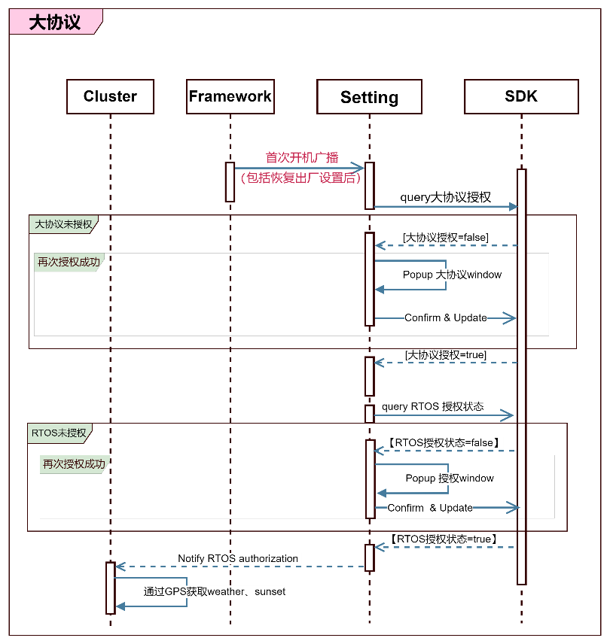
图3-1 大协议授权流程图（仅供参考，以实际设计为准）

协议显示
1） SGM协议条款和合作方协议条款的详细文本，用户可以通过授权弹窗内查看或者通过系统Setting内查看：

2）对于三方App，则通过应用内协议弹窗或者App内部指定的区域查看详细协议文本。
3）在HiCar应用内，用户可以查看《智慧互联安全驾驶声明》。

敏感信息授权

敏感信息授权框架
1）敏感信息包含以下3类信息：
- 位置信息，GPS及行程信息；
- 麦克风，包含使用麦克风录取语音信息；
- 通讯录，包含通讯录及通讯记录。
2）各应用的个人敏感信息授权状态，由setting应用统一存储管理；
3）只有个人敏感信息授权状态为Agree（同意），对应的应用才可在运行中收集对应的个人敏感信息。

敏感信息授权需按不同应用和不同敏感信息种类单独授权，并且不可永久授权，需提供时限授权方式（授权一年/不授权）。用户授权后，涉及APP可采集并上传对应敏感个人信息。如用户拒绝授权或未授权，涉及APP不能采集并上传对应敏感个人信息。
授权到期时间以授权时的系统时间计算。开机确认时限授权状态，如果到期则恢复不授权状态，在本次点火周期内VCU单次生命周期内初次使用应用时触发授权弹窗。
当前系统涉及敏感信息种类包括：GPS及行程信息（显示“位置”）、麦克风及语音信息（显示“麦克风”）、通讯录及通讯记录（显示“通讯录”）。
用户授权后，此功能可采集该类敏感个人信息并上传至后台，在持续收集过程中需在状态栏显示对应图标。如应用对应敏感信息未获得授权，则不能收集敏感个人信息。

授权弹窗
弹窗时机：

1）当用户进入App后（上图步骤⑴），并且识别到当前应用中的某项功能需要进行个人敏感信息收集（上图步骤⑵）时，需要先判断大协议是否授权；
2）如果大协议处于已经授权状态，则判断该个人敏感信息是否已经授权：
- 如果授权，则直接运行涉敏功能（上图步骤⑸）；
- 如果未授权，则运行“个人敏感信息授权弹窗”，让用户选择是否授权（上图步骤⑷）；
- 如果非HiCar涉敏功能同时涉及多条敏感信息，需要在授权弹窗中同时展示。
- 针对HiCar涉敏功能同时涉及多条敏感信息，需要在授权弹窗中分开（独立）授权。
3）如果大协议未授权，则默认该个人敏感信息未授权，并运行3.2.1章节中定义的协议授权弹窗（上图步骤⑶），然后：
- 用户在弹窗中同意大协议，则运行“个人敏感信息授权弹窗”（上图步骤⑷）；
- 用户在弹窗中不同意大协议，则退出当前弹窗，不进入涉敏功能（上图步骤⑹和⑺）。

4）对于同一个App，相同授权内容的弹窗，同时出现在多个屏幕时，当用户在任意一屏幕上同意或者拒绝而退出弹窗时，其它屏幕的授权弹窗需要退出，并符合上图步骤⑹和⑺。

授权状态

各应用授权状态及期限
1）各类型应用的个人敏感信息授权状态如下表：
应用类型 | 个人敏感信息授权状态 | 说明
SGM应用 | Agree | 自同意日起授权期限为1年
SGM应用 | Disagree | 未授权，默认初始状态
合作方应用 | Agree | 自同意日起授权期限为1年
合作方应用 | Disagree | 未授权，默认初始状态
三方应用内协议条款 | Agree | 授权，有效期由三方应用确定
三方应用内协议条款 | Disagree | 未授权，默认初始状态

2）当满足以下任意情形，则个人敏感信息授权状态变为Disagree:
- VCU恢复出厂设置；
- 授权期限过期；
- 用户将敏感信息授权设置项设置为未授权。
3）授权到期时间以授权时的系统时间计算。
4）仅在开机过程确认时限授权状态，如果到期则恢复不授权状态，在本次点火周期内VCU单次生命周期内初次使用应用时触发授权弹窗。

敏感信息授权状态包括：时限授权、未授权。系统初始状态为未授权状态。
进入时限授权状态：
- 用户通过敏感信息授权弹窗授权时；
- 用户通过敏感信息设置项选择时限授权时；
进入未授权状态：
- VCU恢复出厂设置后或4.8章节中涉及的场景。
- 时限授权逾期后。
- 用户通过敏感信息授权设置项设置为未授权；

仍需具备以下能力：
- 授权状态可被具有敏感信息数据收集功能的应用读取。
（2）可将状态上传至后台。

敏感信息授权流程，可参考下图3-2。

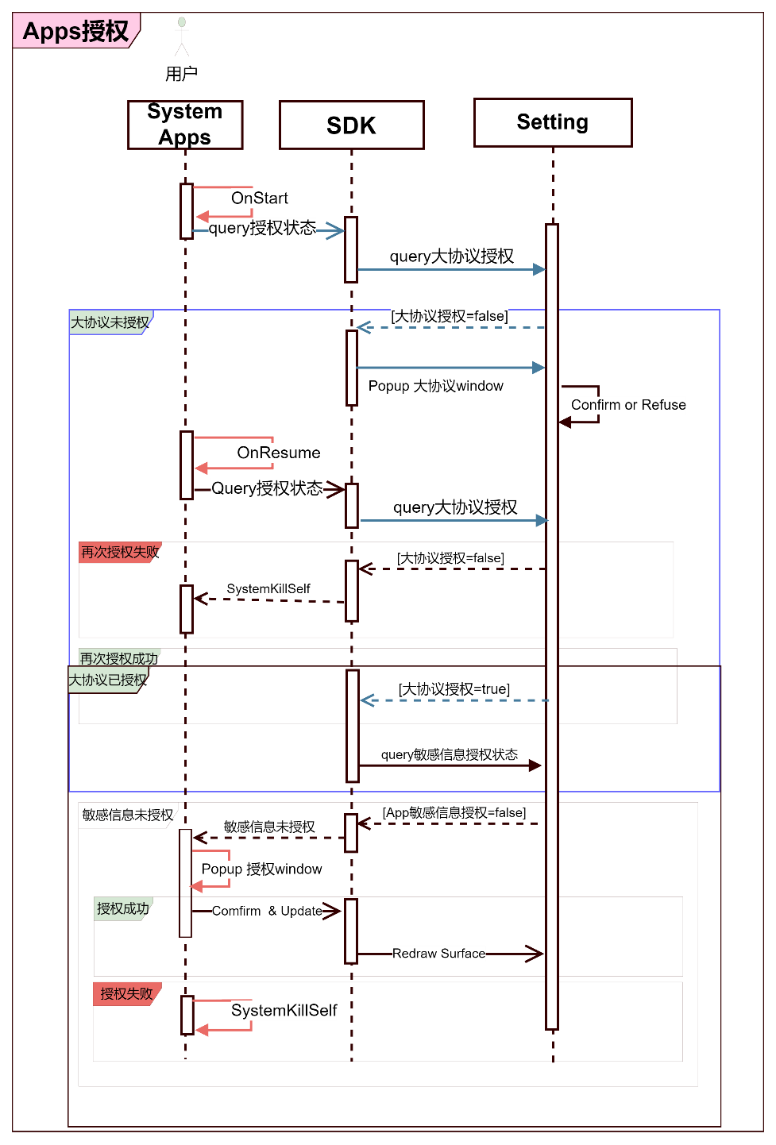
图3-2 敏感信息授权流程图（仅供参考，以实际设计为准）

多屏授权
对于不同屏幕的相同应用，不需要独立进行个人敏感信息的授权及授权状态的记录。例如，多块屏幕上都有K歌应用，当其中一块屏上该应用的麦克风隐私获得授权，其它屏幕该应用的麦克风隐私也相应获得授权，而不需要独立授权。

APU配置车型的弹窗策略：
- 预装App，后推App（IT自研）：在VCU屏幕上实现；
- 后推App（第三方），仅在App所在屏幕上的App内实现；
- 弹窗触发时机：
  - 用户首次使用需要采集敏感个人信息的功能时（包括恢复出厂设置后或4.8章节中涉及的系统更新场景的首次进入系统）弹出。
  - 用户敏感个人信息未授权/拒绝后/授权到期后，需要采集敏感个人信息的功能再次运行时，重新弹出授权弹窗。
  - 收到APU侧请求时（仅涉及VCU和APU共有的合作方应用，见3.1.1）弹出。
注：用户未授权车端大协议时，需要先授权大协议后，才可以弹出敏感个人信息授权弹窗。
- 弹窗内容
弹窗由告知语、敏感信息类型及对应授权时限（一年授权/不同意等选项）、确认和退出按键组成。
告知语由法务输入。
弹窗内可同时显示多类敏感信息授权。

授权设置项

1）敏感信息授权需提供时限调整入口（即敏感信息授权设置项），当前可选项包括：授权一年（三方app基于自己的策略）和不授权。
2）敏感信息授权设置项类型包括：“位置”、“麦克风”、“通讯录”。（如某类型不涉及，则不显示）
VCU敏感授权设置项部署策略：
- 预装App（除合作方App外）、后推App（IT自研）：在系统Setting内部署（VCU当前仅涉及预装App（IT自研），后推App（IT自研））；
- 预装App（合作方App）及后推App（第三方）：仅在App内部署。
针对APU配置车型，敏感授权设置项多屏部署策略：
- 预装App、后推App（IT自研）：在VCU屏幕上实现；
- 后推App（第三方）：仅在App所在屏幕上的App内实现，不同屏幕上的相同App独立授权；
- 系统Setting仅显示系统和IT自研APP的敏感权限设置项，如某类型不涉及，则不显示。
（备注：八合一变更上线前，系统Setting仅支持“位置”；八合一变更上线后，系统Setting支持“位置”、“麦克风”、“通讯录”。）
3）本文附录附件中，敏感授权设置项部署在系统Setting的app，需要通过配置文件标明设置项类型，从而被系统Setting扫描获取。
4）当APP运行过程中，setting中关闭敏感信息授权，则在下次进入App生效。
5）当后台安装/更新App后，系统Setting重新显示变更后的敏感授权设置项，并恢复此APP所有敏感授权为未授权状态。
6）当app被删除后，系统Setting内不再显示相关敏感授权设置项。
7）敏感授权设置项在同类目录下的排序规则：
- 首位汉字的拼音/字母的顺序排序（A在前，Z在后），汉字优先于字母。
- 当某一位相同时，以下一位优先级排序，排序规则参考首位规则。

敏感信息持续收集过程显示
敏感信息持续收集时，状态栏需要显示对应图标。
如非中控屏应用涉及敏感信息收集应用，显示逻辑：
- 在该App运行的屏幕状态栏及中控屏状态栏显示。具体显示规则，参考UE SPEC（UIS-3073）.

车内数据收集硬件权限
（已与应用麦克风敏感权限合并，不再设立独立的车内数据收集硬件权限）

授权弹窗

授权状态

图像匿名化要求
仅发生紧急情况（碰撞、盗窃等）时，方可上传车外Camera拍摄的视频/图像，上传前需要对人脸及车牌进行匿名化处理，使其无法识别。
其余情况不可上传车外Camera拍摄的视频/图像。

特例功能逻辑

ADAS大数据回传（557 Only）

接口
接口类型 | 消费/生产 | 提供方 | 参数/信号 | 信号值
CLEA CAN  0X4E3 | 生产 | VCU | VCU GPS Authorization State | $0= Unauthorized;  $1= Authorized;  $2=Expired;  $3= Turn off authorization
CLEA CAN  0x376 | 消费 | CGM | Adaptive Cruise Control Active | $0=False; $1=True

状态逻辑

ADAS大数据回传隐私功能存在不同的状态模式：
- Initial（初始）模式，此时处于出厂状态；
- Alert（弹窗）模式，此时处于授权弹窗状态；
- Reject（拒绝）模式，此时处于用户拒绝授权状态；
- Approve（授权）模式，此时处于用户授权状态；.

Initial（初始）模式：
【DATA_S_Special_1-1】
如果：
1）VCU恢复出厂，
则：
1）ADAS大数据回传隐私进入Initial（初始）模式；
2）ADAS大数据回传隐私处于未授权状态；
3）VCU向外发送信号VCU GPS Authorization State=0（无法采集）。

Alert（弹窗）模式：
【DATA_S_Special_1-2】
如果：
1）VCU处于Initial（初始）模式，
2）并且：VCU收到信息Adaptive Cruise Control Active 从0（False）切换到1（True）
3）并且：在当前点火周期内，VCU收到挡位信号为P挡，
则：
1）ADAS大数据回传隐私进入Alert（弹窗）模式；
2）VCU向外发送信号VCU GPS Authorization State=0（无法采集）。

【DATA_S_Special_1-3】
如果：
1）VCU首次进入Alert（弹窗）模式，
则：
1）VCU需要进行授权弹窗提示；
2）弹窗timeout时间参照UE文档；
3）弹窗优先级参照UE文档；
4）弹窗在当前点火周期仅出现一次。

【DATA_S_Special_1-4】
如果：
1）VCU处于Alert（弹窗）模式，
2）并且：VCU进入新的点火周期，
则：
1）VCU需要进行授权弹窗提示；
2）弹窗timeout时间参照UE文档；
3）弹窗优先级参照UE文档；
3）弹窗在当前点火周期仅出现一次。

Reject（拒绝）模式：
【DATA_S_Special_1-5】
如果：
1）VCU处于Alert（弹窗）模式，
2）并且：用户在弹窗中点击拒绝授权，
则：
1）ADAS大数据回传隐私进入Reject（拒绝）模式；
2）VCU向外发送信号VCU GPS Authorization State=0（无法采集）。

【DATA_S_Special_1-6】
如果：
1）VCU处于Reject（拒绝）模式，
2）并且：经过3个月的有效期，
则：
1）ADAS大数据回传隐私退出Reject（拒绝）模式，并进入Initial（初始）模式。

Approve（授权）模式：
【DATA_S_Special_1-7】
如果：
1）VCU处于Alert（弹窗）模式，
2）并且：用户在弹窗中点击同意授权，
则：
1）ADAS大数据回传隐私进入Approve（授权）模式；
2）VCU向外发送信号VCU GPS Authorization State=1（允许采集）。

【DATA_S_Special_1-8】
如果：
1）VCU处于Approve（授权）模式，
2）并且：经过1年的有效期，
则：
1）ADAS大数据回传隐私退出Approve（授权）模式，并进入Initial（初始）模式。

系统需求

开机时序相关
首次开机时序：大协议弹窗->进入系统。

账号相关

开机自启动功能/应用要求
开机自启动功能/应用，如系统启动时未检测到权限状态或状态为未授权，则不可收集对应数据。并且后台自启动过程，不可触发授权弹窗，触发时机参考本文档3.1.1/3.2.1/3.3.1内容。

弹窗显示策略

优先级总体规则：
1）“首次开机大协议弹窗”、“非首次开机大协议弹窗”和“敏感信息授权弹窗”的显示优先级基于PIS-3000中的“3.1 Screen Priority”章节；
2）“首次开机大协议弹窗”，需要用户明确主动点击同意/拒绝后，才能响应退出；

同优先级处理规则：
3）“非首次开机大协议弹窗”或“敏感信息授权弹窗”显示时，如果再次收到同类型的弹窗（授权范围相同）显示请求，则保持原弹窗显示，不再重新弹窗；
4）“非首次开机大协议弹窗”或“敏感信息授权弹窗”显示时，如果再次收到同类型的弹窗（授权范围不同）显示请求，则取消原弹窗显示，并显示新弹窗；

高优先级处理规则：
5）“首次开机大协议弹窗”、“非首次开机大协议弹窗”或“敏感信息授权弹窗”显示时，如果出现更高优先级的页面时，需要显示更高优先级的页面（此时原弹窗可能被遮盖）；待更高优先级的页面取消后，显示原弹窗；

应用切换规则：
针对PIS 3000 PIS-3000 “3.1 Screen Priority”章节中定义的“其它应用”：
6）“非首次开机大协议弹窗”因应用A触发显示时，如果触发新的应用B启动（包含Launcher），则取消因应用A触发的弹窗，并终止应用A的启动。
7）“敏感信息授权弹窗”因应用A中功能a触发显示时，如果触发应用A中功能b或者应用B启动/回到前台（包含Launcher），则取消因应用A中功能a触发的弹窗。

（仅适用于自研应用及合作方应用的大协议弹窗）
1.首次开机的大协议弹窗：
（1）弹窗被360/RVC/APA覆盖后，不影响弹窗状态，在360/RVC/APA退出后仍保持显示。
（2）除360/RVC/APA外，非用户主动授权/拒绝授权时不可退出或被其他应用覆盖弹窗。
2.首次开机弹窗以外的大协议弹窗：
（1）此类弹窗显示时，如收到同类大协议弹窗（授权范围相同）请求，保持原弹窗显示，不再重新弹出。
（2）此类弹窗显示时，如收到不同类大协议弹窗（授权范围不同）请求，取消原弹窗（不做授权/拒绝授权处理），原应用退出，弹出新弹窗。
（3）此类弹窗显示时，当被其他应用及敏感授权弹窗全屏覆盖后或指令返回Home/All apps界面时，取消原弹窗（不做授权/拒绝授权处理），原应用退出；当被非全屏覆盖后，保持原弹窗显示状态。
3.敏感信息授权弹窗：
此类弹窗显示时，当被其他应用及隐私授权弹窗全屏覆盖后或指令返回Home/All apps界面时，取消原弹窗（不做授权/拒绝授权处理），原应用退出；INC或其余场景，保持原弹窗显示状态。

弹窗控制策略

（1）MFC硬按键：
- 首次开机的大协议弹窗：仅可支持用户选择、确认授权/拒绝授权、查看协议内容。Audio Screen、Phone Screen、NAV Screen、Home Screen按键不能关闭当前弹窗及应用。Back按键仅支持协议内容页面退出至弹窗页面，不能退出弹窗及应用。
- 首次开机弹窗以外的大协议、敏感信息授权弹窗：可支持用户确认授权/拒绝授权、查看协议内容。Audio Screen、Phone Screen、NAV Screen、Home Screen按键按下时，隐私弹窗显示策略见4.4章节。Back按键支持单级页面退出（协议内容页面退出至弹窗页面、弹窗页面退出弹窗及应用）。
（2）SWC/Faceplate硬按键（Home/Audio/360/APA/RVC/Phone/语音助手/Power/自定义按键/上一首/下一首/静音）
- 首次开机的大协议弹窗：不能关闭当前弹窗（APA/360/RVC相关显示策略见4.4章节）。
- 首次开机弹窗以外的大协议弹窗、敏感信息授权弹窗：功能逻辑见参考对应SPEC定义，隐私弹窗显示策略见4.4章节。
（3）BT Call：功能逻辑见参考对应SPEC定义，弹窗显示策略见4.4章节。
（4）Onstar/ICM功能：功能逻辑见参考对应SPEC定义，弹窗显示策略见4.4章节。
（5）拔插存储设备：功能逻辑见参考对应SPEC定义，弹窗显示策略见4.4章节。
（6）音量旋钮：功能逻辑见参考对应SPEC定义，弹窗显示策略见4.4章节。

APU相关
APU配置车型，参考标定P_APU_Theme_Enable。
VCU与APU的功能时序图示意如下：
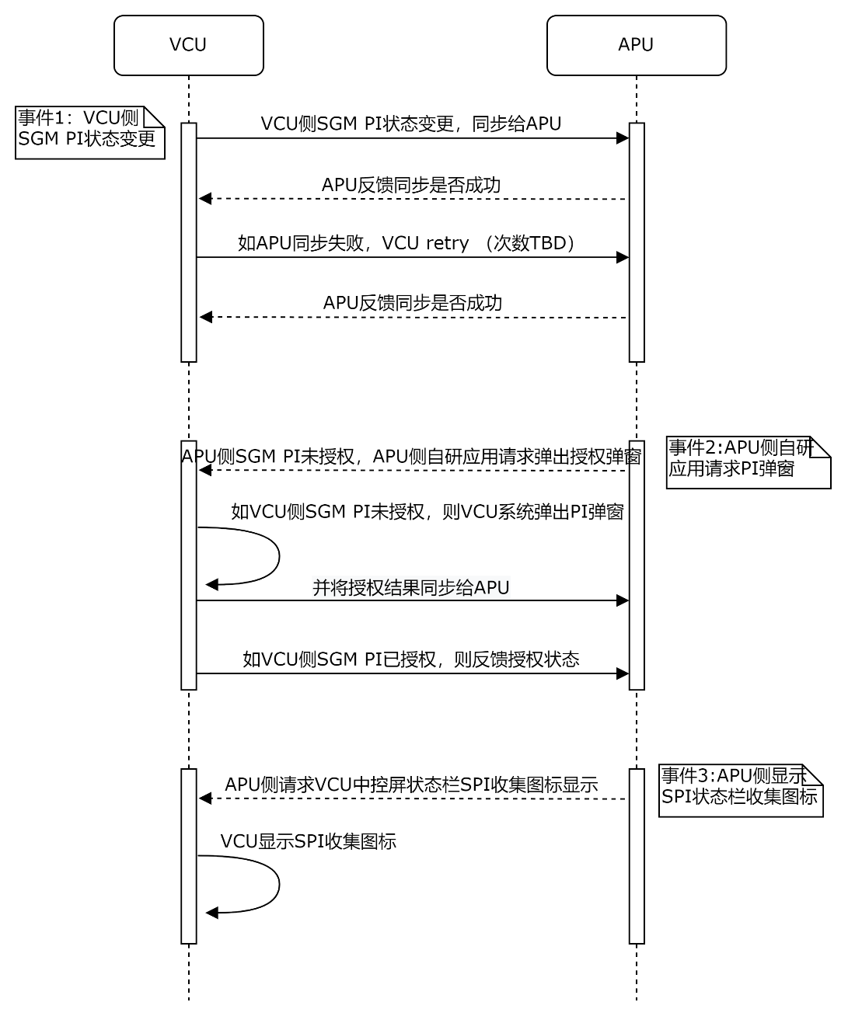
图4-1 VCU与APU间功能时序图（仅供参考，以实际设计为准）

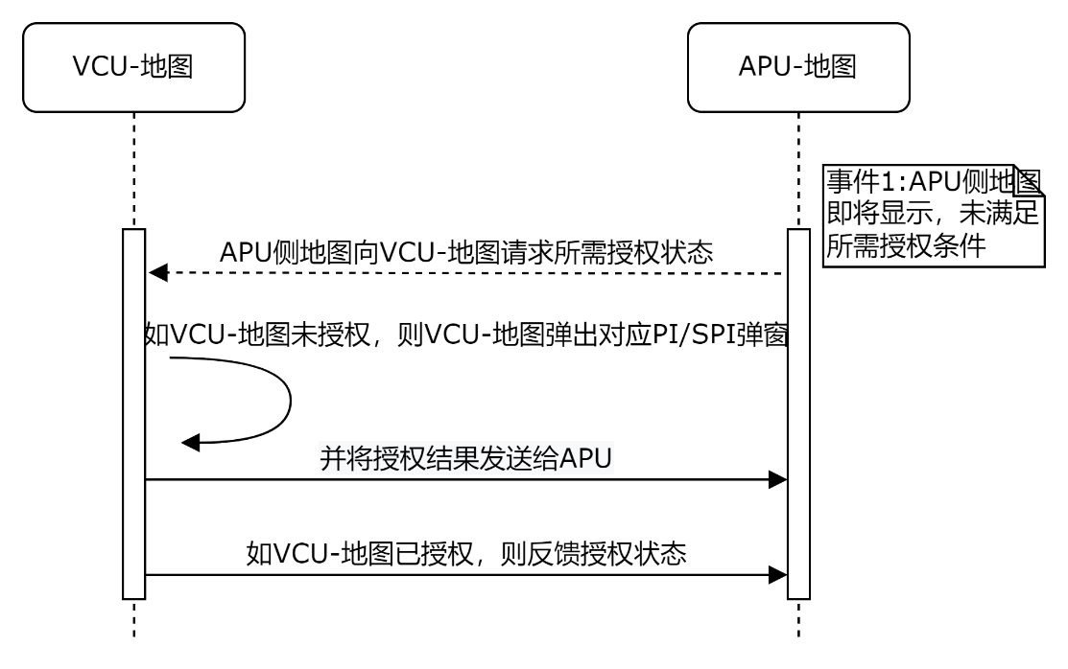
图4-2 VCU-地图与APU-地图间功能时序图（仅供参考，以实际设计为准）

相关标定

系统更新需求

OTA更新

（1）车机系统OTA前，如车机无本文数据安全方案，则：
OTA后新增的数据安全系统中，SGM大协议和合作方大协议授权初始状态应为未授权状态。
注：此情况下，OTA后初次进入系统后，仍属于3.1.1章节提到的出厂首次进入系统场景，应弹出首次开机弹窗。
（2）车机系统OTA前，如车机已具备本文数据安全方案，则：
（i）一般个人信息授权状态：
OTA升级时，如涉及功能迭代导致收集的个人信息变更并且原本的隐私政策无法覆盖该变更的，则需要对应更新大协议。
（ii）敏感个人信息授权状态：
如功能迭代，导致SPI应用场景或收集场景变更/新增的，功能迭代对应的敏感信息授权状态应重置为未授权状态，与更新无关的敏感信息授权状态维持原状态。
注：此情况下，OTA后初次进入系统后，不属于3.1.1章节提到的首次进入系统场景，无需弹出首次开机弹窗。

USB更新
USB更新后，3.2.2章节的数据安全大协议授权状态和3.3.2章节的敏感信息授权状态不发生变化。
如果USB更新后，增加了新的功能，并导致原数据安全大协议文本无法覆盖时，将通过云端协议更新实现，协议更新的VCU端逻辑参照3.2.1.4章节。
USB更新后，SGM大协议及合作方大协议及合作方敏感信息的授权初始状态应为未授权状态。

数据埋点需求
数据安全的埋点需求详见下表，埋点系统方案请参考埋点SPEC PIS-2007。

附录
(Update)

Reference
[1] 《中华人民共和国个人信息保护法》

Revision Log
Version | Date | Section | Description | Author
0.0.0.1 | Nov24,2022 |  | Create the document | Liu Chao
0.0.0.2 | Aug11,2023 | 3.1  3.4  4.1  5 | （1）更新大协议内置协议中英文名称。  （2）更新图像匿名化需求。  （3）取消开机过程中的账户登录弹窗相关描述。  （4）CLEA车型新增一条CAN消息，用于VCU告知其他ECU 大协议状态。  （5）澄清app安装/更新/删除情况的敏感授权设置项需求，更新附录。 | Liu Chao
0.0.0.3 | Nov7,2023 | 3.1  3.2  3.3  4.1  5 | 更新大协议类型，澄清大协议显示逻辑  澄清敏感信息授权设置项需求  移除车内数据采集硬件权限部分需求描述，合并至应用内敏感信息授权  更新附录附件 | Liu Chao
0.0.0.4 | Dec29,2023 | 3.1.1  3.1.2  3.2.1  3.2.4  4.4  4.5  4.6  4.7  4.8  5 | 1.新增APU相关逻辑：  （1）新增APU相关大协议授权描述。  （2）新增APU相关敏感信息授权描述。  （3）新增多屏状态栏收集图标显示逻辑。  （4）新增APU配置标定。  2.新增高德地图部分描述  3.新增弹窗显示策略  4.新增弹窗控制策略  5.新增系统更新需求 | Liu Chao
0.0.0.5 | Dec8,2023 | 4.9 | 新增埋点需求 | Liu Chao
0.0.0.6 | Apr8,2024  CR 834625 | 5 | 更新隐私功能范围清单：  #8：更新天气的隐私描述；  #20：修改“Setting（隐私）”的描述；  #21：增加“Setting（V2X高快速预警提醒）”隐私功能； | Zheng Pan
0.0.0.7 | May8,2024  CR 855226 | 3.5  5 | 根据Bug 840943：  5 #22：增加“Setting（主题壁纸）”隐私功能  根据Arch CR 822258：  3.5 增加ADAS大数据回传的功能逻辑；  5 #23：增加“ADAS大数据回传”隐私功能 | Zheng Pan
0.0.0.8 | June 28, 2024  task 880546 | 5 | 根据PLM CR860637（task880546）：  5. #24：增加“用户反馈”隐私功能 | Zheng Pan
0.0.0.9 | Sept 25,2024  task 906097 | 1.2  1.3  3.1  3.2.1  3.2.2  3.2.3  3.3.1  3.3.2  3.3.3  3.3.4  4.4  4.5  4.6  4.8.2  5 | PLM CR896650  多屏隐私方案（557 Lead Vehicle）  1.2 增加名词解释  1.3 删除功能全景  3.1 增加系统架构定义  3.2.1 更新授权弹窗要求  3.2.2 更新授权状态要求  3.2.3 将“常驻协议”更新为“协议显示”  3.3.1 增加敏感信息授权框架  3.3.2 更新授权弹窗要求  3.3.3 更新授权状态要求  3.3.4 删除VCU敏感授权设置项部署策略  4.4 更新弹窗显示策略  4.5 章节删除  4.6 章节删除  4.8.2 更新USB更新要求  5. 更新附录，增加多屏部分、新增app及其它 | Zheng Pan
0.0.1.0 | March 27, 2025  task 1011078 | 5 | 基于Task1011078，新增三方应用隐私协议弹窗：  5. 新增加33#腾讯视频/34#车鱼视听/35#哔哩哔哩 应用  删除30#雷石K歌敏感信息授权 | Zheng Pan
0.0.1.1 | April 14, 2025  task 1010630 | 3.3.2  5 | 3.2.3 增加HiCar《智慧互联安全驾驶声明》查看  3.3.2 增加HiCar涉敏功能存在多个敏感授权时的分开授权逻辑；  5. 增加#30，HiCar隐私功能 | Zheng Pan

